Львівський національний університет імені Івана Франка

Факультет електроніки та комп'ютерних технологій

ЗВІТ

Про виконання лабораторної роботи №1

Створення классів

Виконав:

Студент групи ФЕП-21

Скребуха Володимир

Перевірив:

ас. Сінькевич О.О.

Львів 2020

**Практичне Завдання:** ознайомитись із мовою програмування python та написати дерево классів за діаграмою 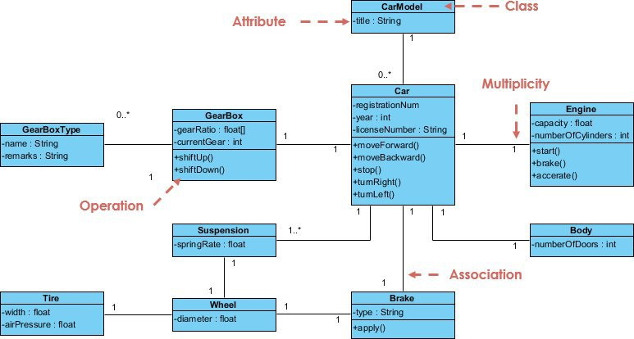

**Результат роботи:**

Кожен класс винесений у окремий файл який в подальшому імпортується в main

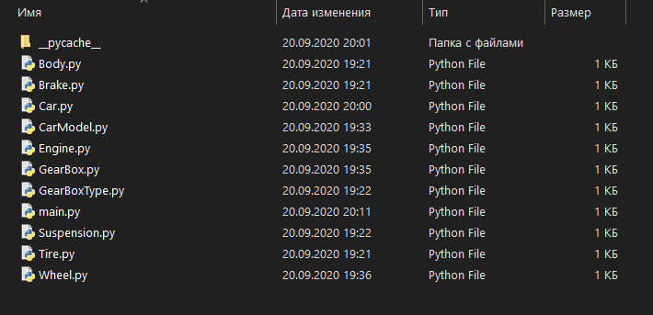

Вміст файлу main  
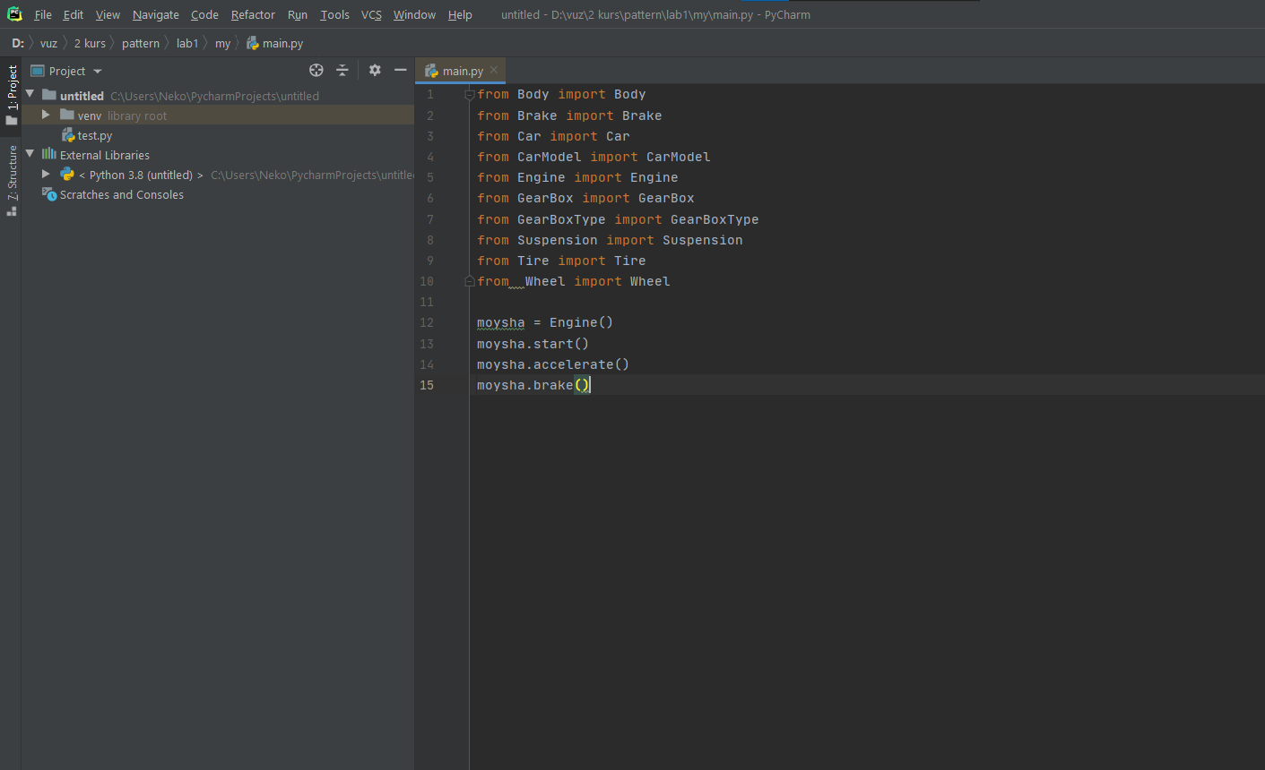

У якості ide використано pycharm  
**Висновок:** На цій лабораторній роботі було вивчено основи ооп у пайтоні та створено дерево классів з ассоціаціями за допомогою діаграми